これって しつけ？

表の項目は、しつけにあたるかどうかを考えてみましょう。
（しつけだと思う欄には○を、しつけではないと思う欄には×を記入しましょう。）
項 目しつけ？言葉で3回注意しても聞かなかったので、頭にげんこつをした。大切なものにいたずらをしたので正座をさせた。他人の物をとったので、お尻を叩いて注意した。友達を殴ってケガをさせたので、痛みをわからせようと子どもをたたいた。宿題をしなかったので、夕ご飯を与えなかった。悪口を言ったので、「あんたなんか産まなきゃよかった。」と子どもに悪口を聞かせた。「○○は、ちゃんとできるのに、なんで、あなたはできないの？」と、奮起させるために、年下のきょうだいと比べて伝えた。子どもの前で、配偶者と言い争い、喧嘩をする姿を見せた。
♪エピソード♪
４-10

昔と今では、しつけはどのように変わったと思いますか？

どんな時に、子どもに対して否定的な感情になりやすいと思いますか。

③ 今後、どのようなことを意識していきたいと思いますか。

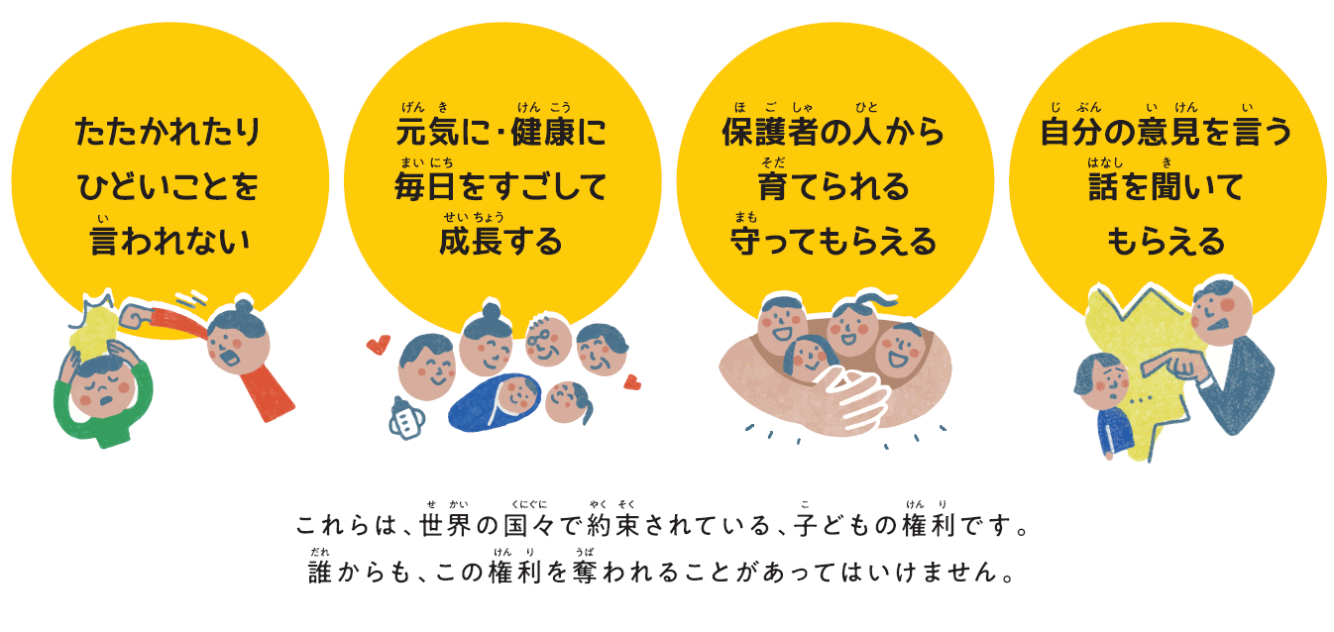

資料

（厚生労働省 令和２年「体罰によらない子育てのために～みんなで育児を支える社会に～」より）

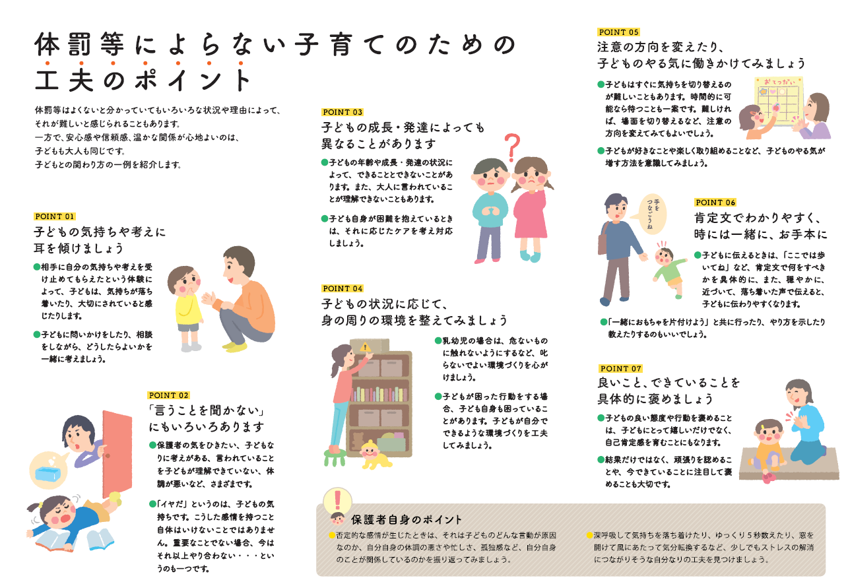
体罰によらない
子育てのための
工夫のポイント

〈保護者自身のポイント〉
★否定的な感情が生じたときは、それは子どものどんな言動が原因なのか、自分自身の体調の悪さや忙しさ、孤独感など、自分自身のことが関係しているのか振り返ってみましょう。
★深呼吸して気持ちを落ち着けたり、ゆっくり５秒数えたり、窓を開けて風にあたって気分転換するなど、少しでもストレスの解消につながりそうな自分なりの工夫を見つけましょう。

